Version 1.0
May 18,2021

Smart city application
الدراسة النظرية لتنفيذ تطبيق المدينة الذكية
Abdalrahman kalhassan
Faisal Alamore

وثيقة توصيف متطلبات البرمجية.

the Overall Description section, of this document gives an overview of the functionality of the product
في هذه الوثيقة يعطي نظرة عامه عن الوظائف لهذا المنتج
. It describes the informal requirements and is used to establish a context for the technical requirements specification in the next chapter.
ويوصف المتطلبات غير الوظيفية و يستخدم لانشاء محتوى التقنيات المطلوبة
The third chapter, Requirements Specification section, of this
document is written primarily for the developers and describes in
technical terms the details of the
functionality of the product.
اما القسم الثالث من هذه الوثيقة فهو مكتوب بالمقام الأول للمطورين ويوصف من
الناحية التقنية التفاصيل الوظيفية لهذا المنتج

Table of Contents i
List of Figures ii
1.0. Introduction 81
1.1. Purpose 81
1.2. Scope of Project 91
1.3. Glossary 102
2.0. Overall Description 114
2.1 System Environment 114
2.2 Functional Requirements Specification 125
2.2.1 Server Use Case 126
Use case:manage reports 126
Use case: Block account………………………13
2.2.2 User Use Cases 148
Use case: Report a Problem 8
Use case: add account 9
Use case: Modify account 9
Use case: Delete Account
3.0 .Requirements Specification…………………….18
3.1 External Interface Requirements……………………………….18
3.2 Functional Requirements18
3.2.1 Create account18
3.2.2 delete account19 8
3.2.3 modify account19 8
3.2.4 Block account20
3.2.5 log in account21
3.2.8 sending a report21
3.2.9 report proccer21
3.3 diagrams25
3.3.1usecase diagram25
3.3.state diagram………26…………………………………………………………
4.3 class diagram……27…………………………………………………………………
4.4 DataBase Diagram(ERD)28
4.5 LOG IN SEQUENCE DIAGRAM 29

1.0. Introduction

1.1. Purpose
The purpose of this document is to present a detailed description of the smart Village application.
This document is intended for both the
1-stakeholders
2-the developers of the system .

الغرض من هذه الوثيقة هو تقديم توصيف مفصل لتطبيق القرية الذكية
-هذه الوثيقة معدة للطرفين :
1-كل من له علاقة بالنظام عدا المبرمجين
2-المبرمجين

مجال المشروع 1.2. Scope of Project
This software system will be Smart village application
for a local citizens. This system will be designed to make a life easier and to get rid of problems easily.

هذا النظام البرمجي تطبيق للقرية الذكية موجه للمواطنين المحليين
وهذا التطبيق قد تم اعداده لجعل الحياة أسهل, والتخلص من المشاكل بسهوله.
this system is designed to allow an citizens to a report and
communicate with a server. The software will facilitate
communication between user, and the server via E-Mail or phone
number. The system also contains a relational database containing a
list of Users and accounts for this users.
-هذا النظام مصمم لكي يسمح للمواطنين بتقديم التقارير عن المشاكل
في قريتهم ويسمح لهم التواصل مع المخدم.
-هذا النظام يقوم بتسهيل التواصل بين المستخدم والمخدم بواسطه
البريد الالكتروني او رقم الهاتف,وهذا النظام يحوي على قاعدة بيانات
علائقية وتحوي على قوائم من أسماء المستخدمين وحساباتهم.

Definition | Term
Someone who owns a telephone and internet And is a resident of this area.  أي شخص يملك هاتف و انترنت ويسكن بهذه المنطقة. | User
Collection of all the information monitored by this system. | DATABASE
A computer that handles complaints submitted by citizens  الحاسب الذي يعالج الشكاوي المقدمة من قبل المواطنين | SERVER
Any person with an interest in the project who is not a developer. | Stakeholder

الاختصارات 1.3. Glossary

2.0. Overall Description
2.1 System Environment
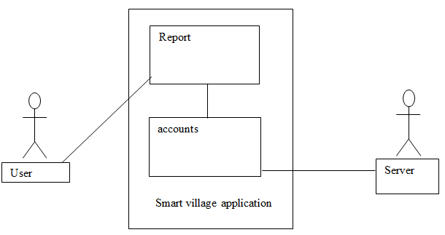
Figure 1 - System Environment

The smart village application has two active actors .User communication with the system is through email or phone number. There is a link to the (existing) smart village application.

تطبيق المدينة الذكية لديةه فاعلين اثنين هما المستخدم نفسه والمخدم.
يتم الأتصال بين المستخدم والمخدم عن طريق الأيميل او رقم الهاتف.

2.2 Functional Requirements Specification
This section outlines the use cases for each of the user and server
2.2.1 Server Use Case

Use case: Manage a reports
Diagram:

Server
Manage a reports
Brief Description
The server is manage a receive reports from a user’s.
Initial Step-By-Step Description
1-user send the report
2-server read the report
3- server processing the report
Xref: Section 3.2.11, manage report

Use case: Block account
Server
Block account

Brief Description
The server is blocked any account send the wrong information
Initial Step-By-Step Description
1-user send the report
2-server read the report
3- server processing the report
4-the report is untruthful
Xref: Section 3.2.4, block account

2.2.2 User Use Case
Use case: Report a problem
Diagram:

user
Report a problem

Brief Description
User prepare and report the problem
Initial Step-By-Step Description
- User filming the problem
- User enter the text distribute the problem
- User send report
- The user see the problem

Use case :add account
Diagram:
user
Add account

Brief Description
User add account
Initial Step-By-Step Description
- User open the app
- User enter add account

Use case: Modify account
Diagram:
user
Modify account

Brief Description
User modify account
Initial Step-By-Step Description
1-user open the app
2-enter account
3-check modify account
4-user enter the username and password
5-user enter a new information

Use case: Delete account

Diagram:

user
Delete account
Brief Description
User delete account
Initial Step-By-Step Description
1-user open the app
2-user choose accounts
3-delete account
4-user enter user name and password
5-are you sure enter yes

3.0.Requirements Specification

3.1.External Interface Requirements

In order for reports to be sent you must have an email in this application And you log in your account.

من أجل ارسال التقارير اليك يجب ان تملك حساب في هذا التطبيق وان تكون قد سجلت الدخول اليه

3.2Functional Requirements
3.2.1 create account
Create account | Use Case Name
Section 2.2.2, create account | XRef
The user adding account in program | Trigger
The Web is displayed | Precondition
- The user add username.  - The user add password  - The user enter ok | Bacic Bath
There is no | Alternative Bath
There is no | Post Condition
There is no | Exception Paths
The user create account at any time. | Other

3.2.2. delete account
delete account | Use Case Name
Section 2.2.3, deleteaccount | Xref
The user deleting account in program | Trigger
The Web is displayed | Precondition
1. The user add username.  2.The user add password  3.The user enter ok | Bacic Bath
There is no | Alternative Bath
There is no | Post Condition
There is no | Exception Paths
The user deleting account at any time. | Other

3.2.3 modify account
modify account | Use Case Name
Section 2.2.2, modify account | Xref
The user modifying account in program | Trigger
The Web is displayed | Precondition
1. The user add username.  2.The user add password  3.Enter the new information  4.The user enter ok | Bacic Bath
There is no | Alternative Bath
There is no | Post Condition
There is no | Exception Paths
The user modify account at any time. | Other
3.2.4 log in account
Log in account | Use Case Name
There is no | Xref
The user log in to account in program | Trigger
The Web is displayed | Precondition
1. The user add username.  2.The user add password  3.The user enter ok | Bacic Bath
There is no | Alternative Bath
There is no | Post Condition
There is no | Exception Paths
The user delete account at any time. | Other

3.2.5 Block account
Block account | Use Case Name
. | Xref
The server Blocking account | Trigger
The server is displayed | Precondition
1.The user send a report  2.Server reciver and read the report  3.Server processing the report  - The report is wrong information  5.Server blocking the account | Bacic Bath
There is no | Alternative Bath
There is no | Post Condition
There is no | There is no
The server Blocking any account at any time | Other

3.2.6 Sending a Report
Sending a Report | Use Case Name
There is no | Xref
The user sending a report | Trigger
The user have loged in | Precondition
1.the user enters his email and it's password  2. | Bacic Bath
There is no | Alternative Bath
There is no | Post Condition
There is no | Exception Paths
The user can send a report at any time. | Other

3.2.7 report proccess
Report process | Use Case Name
. | Xref
The server processing a report | Trigger
The server is displayed | Precondition
1. The user send a report  2.Server reciver and read | Bacic Bath
There is no | Alternative Bath
There is no | Post Condition
There is no | Exception Paths
The server reading a report at any time. | Other

المتطلبات الوظيفية لهذا النظام هي:
- يمكن للمستخدم إنشاء حساب جديد

- يمكن للمستخدم تسجيل الدخول باستخدام حساب مسجل مسبقا.

- يمكن للمستخدم الدخول للبرنامج مباشرة دون تسجيل بياناته باستخدام الطوارئ.

- يمكن للمستخدم إرسال تقرير عن حادثة او مشكلة ما موضحا الحالة أو المشكلة عن طريق نص بالإضافة إلى إمكانية تصوير المخالفة وإرسالها مرفقة بالنص الى قاعدة البيانات المحلية

- يمكن للمستخدم ارسال التقرير عن حادثة معينة في حال تسجيل الدخول للبرنامج بحالة الطوارئ مع العلم ان المشاكل تكون محددة في هذه الحالة (حريق , مشاكل الكهرباء , مشاكل في خطوط المياه, مشاكل الصرف الصحي)

مع العلم ان قائمة المشاكل تكون أكبر في حالة تسجيل الدخول بشكل نظامي

- يقوم النظام بتحديد موقع المرسل تلقائيا وارساله مع البيانات السابقة

- حذف الحساب من قبل المستخدم

- تعديل الحساب (ايميل أو كلمة المرور)

- يقوم مدير النظام بإلغاء الحسابات التي تقوم بإرسال تقارير كاذبة

- يقوم مدير النظام بعد معاينة المشكلة بإبلاغ الجهات المسؤولة عن هذه المشكلة

المتطلبات غير الوظيفية:

- أن يكون الدخول للنظام آمنا بحيث يسمح للمستخدمين المسجلين فقط بالدخول للنظام مع مراعاة حالات الطوارئ و أن يوفر حماية معلومات المستخدمين .

- إمكانية استخدامه من أكثر من مستخدم.

- الأداء والإستجابة:يجب ان يكون زمن إرسال البيانات قليلا .

- يجب ان يعمل على أكثر من نسخة لنظام اندرويد.

- يجب ان تكون واجهة التطبيق بسيطة وواضحة حتى تكون سهلة التعلم والإستخدام.

4.Diagrams
4.1 Use Case Diagram
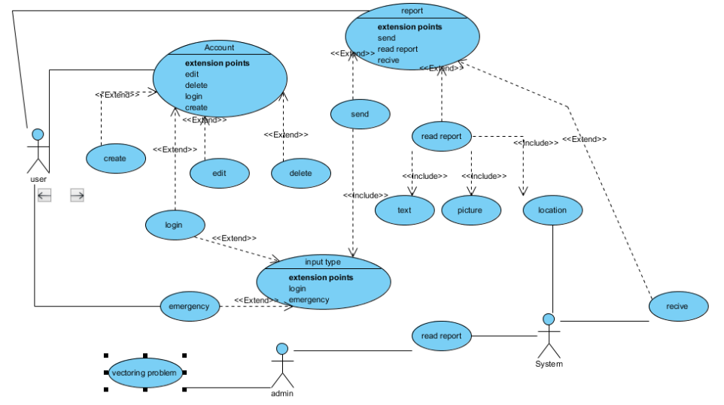

4.2 State Diagram

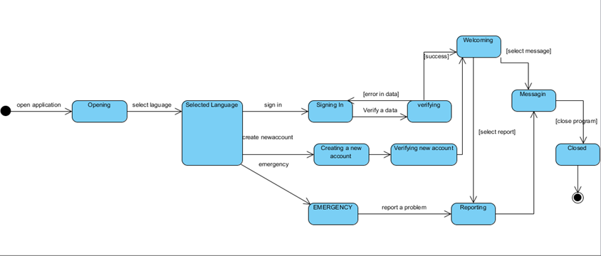

4.3 Class Diagram
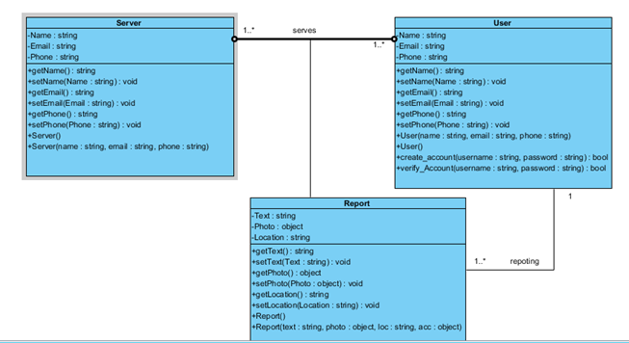

4.4 DATABASE Diagram(ERD)

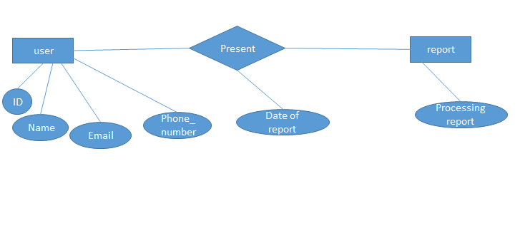

4.5 Login Sequence Diagram

